 | AREMARK KOMMUNE  VIRKSOMHET PLAN MILJØ OG TEKNIKK | Dato: 15.11.2016
Kravliste for tilkobling av privat ledning til kommunalt ledningssystem i Aremark kommune

Følgende krav settes til etablering av vannforsynings- og trykkavløpssystemet som stikkledning:

- Det må innhentes nødvendige tillatelser for valgt ledningstrase, kommunens søknadsskjema skal brukes. Dette gjelder blant annet søknader ihht.plan og bygningsloven og grunneieravtaler for ledning over annen manns grunn.

- Det skal etableres stoppekraner for både vann og avløp. Disse skal markeres med
AVK-gategutt eller tilsvarende. Stoppekranene skal beskyttes med betong-ring og lokk.
Kranene skal være merket med V – for vann, og A – for avløp.

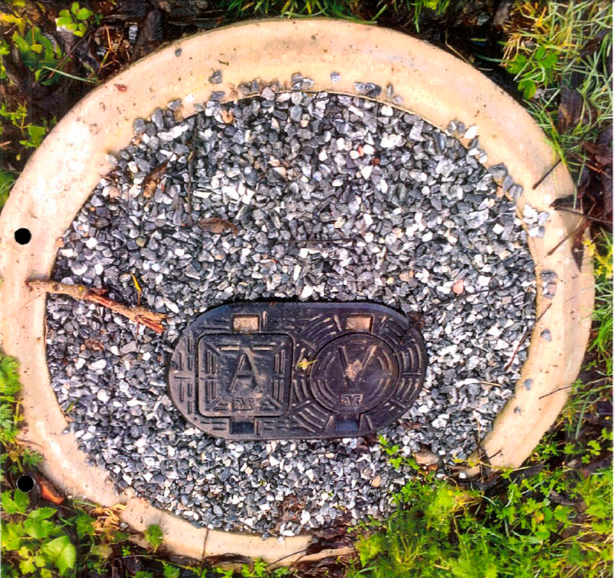

- Det anbefales å ha vannstopp med magnetventil. Det skal legges til rette for at det kan monteres vannmåler til hver hytte/bolig i fremtiden.

- Aremark kommune krever en type pumper for alle boliger/hytter. Det er derfor inngått
avtale med en pumpeleverandør, Skandinaviske kommunalteknikk og LPS- pumper.
Alle skal derfor kjøpe pumpene fra Aremark kommune. Alle anlegg må planlegges, prosjekteres og dimensjoneres ihht. valgt pumpetype (LPS).

- Det må sikres at det er nok strøm til å forsyne pumpestasjonen.

- Alle arbeider skal utføres av godkjent entreprenør/rørlegger/elektriker. Utførende skal levere forvaltning-, drifts- og vedlikeholds instrukser (FDV-dokumentasjon) til pumpeeier etter at arbeidene er ferdig utført.

- Det skal ikke slippes regnvann/overvann/dren fra huset inn på avløpsledningene.

- Alle hytter og boliger skal ha LPS Tilbakeslagsventil.

